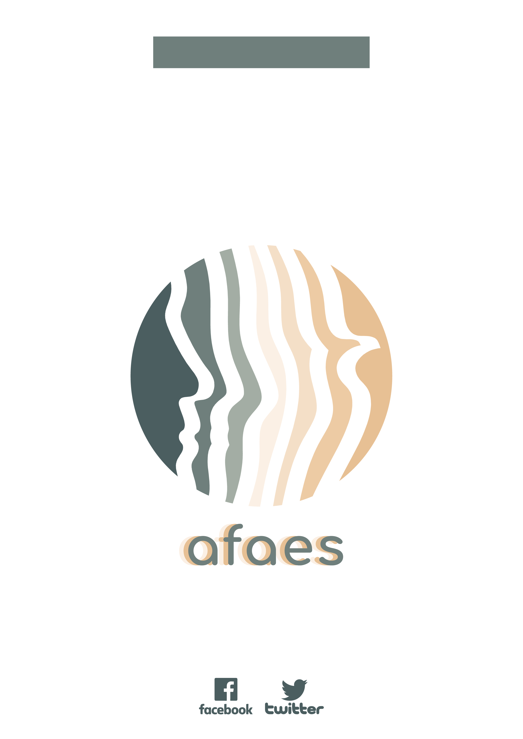

MEMORIA ACTIVIDADES 2020

ASOCIACIÓN SALUD MENTAL AFAES
ÍNDICE

- CARTA DEL PRESIDENTE
- ORGANIZACIÓN
- RECURSOS
- PROGRAMAS
- DATOS ECONÓMICOS Y FINANCIADORES
- IMAGEN CORPORATIVA
- COMUNICACIÓN E INFLUENCIA SOCIAL
- COMISIONADO DE TRANSPARENCIA
- PLAN DE SALUD MENTAL DE CANARIAS
- RECURSOS HUMANOS Y ACCIONES FORMATIVAS

Me complace encabezar con estas palabras la exposición resumida del trabajo y actividades de Salud Mental Afaes del ejercicio 2020. Como cada año este trabajo es el sumando de todos y cada uno de los hechos y acontecimientos relevantes en la misma y que por su significado recogemos aquí. En todos se reflejan las actitudes y sentimientos de quienes en ellos intervienen de forma directa o indirecta, bien sean usuarios, trabajadores, directivos e instituciones, tanto públicas como privadas que interaccionan con la organización.

En este 2020 y en el devenir del mismo nos situamos en un escenario de nuevos y desconocidos retos, en el que a diferencia de los anteriores, los sentimientos se podían superponer a los hechos e, incluso muchos de esos hechos se han traducido en sentimientos lo cual, a priori podría haber incidido o tener mayor peso del debido en la gestión objetiva y profesional de los recursos de Salud Mental AFAES, lo cual afortunadamente no sucedió. Y todo ello fue posible porque frente a los nuevos y desconocidos retos se alinearon nuevas y desconocidas capacidades y cualidades personales profesionales del equipo que dirige la organización.

En el punto de salida del ejercicio ya contábamos con afrontarlo sobre la base de continuar con la progresiva modernización de la organización y sus recursos de un lado y, de otro, con impulsar desde nuestra organización las 12 Líneas Estratégicas del Plan de Salud Mental de Canarias 2019-2023.

El primer objetivo se ha desplegado, hemos remodelado las infraestructuras en dos de nuestros centros de rehabilitación y dotado de nuevos medios materiales y equipamientos los cuatro centros de la misma; se ha modernizado toda la infraestructura material, dotación tecnológica y medios de comunicación de la administración y dirección de AFAES así como implementado en toda la organización el nuevo software de gestión Público Gestiona; tanto la página web de la organización como las redes sociales se actualizan, activan y se atienden con la debida profesionalidad; se dota a la organización de la acreditación en Transparencia conforme normativa estatal y autonómica alcanzando la puntuación de 7,89 y de 8,46 respectivamente.

El segundo objetivo AFAES contribuye en Gran Canaria con la apertura de un nuevo Centro de Bienestar Integral para treinta plazas; la puesta en marcha con la dotación correspondiente de viviendas y recursos humanos y materiales para las mismas de 16 plazas alojativo residenciales, la ejecución del programa salud mental y mujer y todo ello desde la mejora continua y constante de la coordinación de los profesionales de AFAES con aquellos de las administraciones sanitaria y social de Gran Canaria y de la CCAA propiamente.

Y para concluir quiero transmitir a nuestros asociados que el balance y resultados de los datos de gestión económica del ejercicio de AFAES 2020 hablan por sí mismos. Expresan el trabajo concienzudo de un equipo humano que siente lo que hace y que haciendo lo que siente, no convirtió en ningún momento su quehacer en sentimientos lo que sin duda les permitió como colofón ofrecernos este extraordinario trabajo en este inesperado escenario de retos que fue el 2020, por el que desde aquí quiero expresarles mis más sinceras felicitaciones.

Andrés Mendoza Cabrera
Presidente Salud Mental AFAES
CARTA DEL PRESIDENTE

ORGANIZACIÓN

Asociación Salud Mental AFAES es una organización privada sin ánimo de lucro fundada en 1991, cuyo objetivo fundamental es adoptar todas aquellas medidas que son necesarias para contribuir a la mejora de la calidad de vida de las personas con problemas de salud mental y de sus familias.

Atención Integral
Empatía
Calidad y mejora continua

Transparencia
Compromiso
Participación
Lograr una mayor conciencia, sensibilización y compromiso de la sociedad Canaria y consolidarnos como entidad de referencia en la atención a las personas con problemas de salud mental, familias, profesionales, administraciones públicas y el conjunto de la sociedad.
VALORES
VISIÓN
Mejorar la calidad de vida de las personas con problemas de salud mental y sus familias, la defensa de sus derechos a través de la creación de dispositivos de atención, rehabilitación y el fomento de la colaboración con entidades de finalidad común.

MISIÓN

ORGANIZACIÓN

Presidente:  Andrés Mendoza Cabrera  Presidenta de Honor:  Genoveva Díaz Moreno  Vicepresidenta:  María del Pilar Manuel Gómez  Secretaria:  Rosa María Rodríguez Machín  Tesorero:  Javier Fernández | Vocales:  Juan Ramón Mendoza Cabrera  Enrique Fernández Cabrera  Carmen Marrero García  Elvira Herrera Santana  Consuelo Orozco Tecles  Julia María Sánchez Ortega  Jesús Socorro Guerra

RECURSOS Y PROGRAMAS

259

PERSONAS ATENDIDAS EN NUESTROS RECURSOS

100

PERSONAS ATENDIDAS

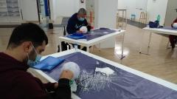

CENTROS DE REHABILITACIÓN PSICOSOCIAL
Centros de carácter diurno en el que se ofrece rehabilitación psicosocial y apoyo personal, favoreciendo la integración en la comunidad y mejorando el funcionamiento psicosocial en unas condiciones lo más normalizadas posibles. La finalidad de este recurso es mejorar o mantener el grado de autonomía personal de las personas usuarias y prevenir su dependencia, interviniendo con el entorno familiar, facilitando apoyo e información psicoterapéutica a las mismas. Todo ello, se realiza través de los Programas incluidos en el Decreto 131/2011, de 17 de mayo, por el que se establecen las intensidades de protección de los servicios y los criterios para determinar las compatibilidades y las incompatibilidades entre las prestaciones de atención a la dependencia del Sistema para la Autonomía y Atención a la Dependencia en el ámbito de la Comunidad Autónoma de Canarias.

RECURSOS Y PROGRAMAS

PERSONAS ATENDIDAS
34



VIVIENDAS TUTELADAS
Recursos alojativos destinados a un número reducido de personas, como máximo ocho plazas por dispositivo y vinculado a un proyecto de convivencia.
PERSONAS ATENDIDAS
49

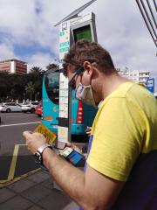

SERVICIO DE PROMOCIÓN DE LA AUTONOMÍA PERSONAL
Conjuntos de actuaciones que tienen como objetivo desarrollar y mantener la capacidad personal de controlar, afrontar y tomar decisiones acerca de cómo vivir de acuerdo con las normas y preferencias propias y facilitar la ejecución de las actividades básicas de la vida diaria.

RECURSOS Y PROGRAMAS

30
PERSONAS ATENDIDAS

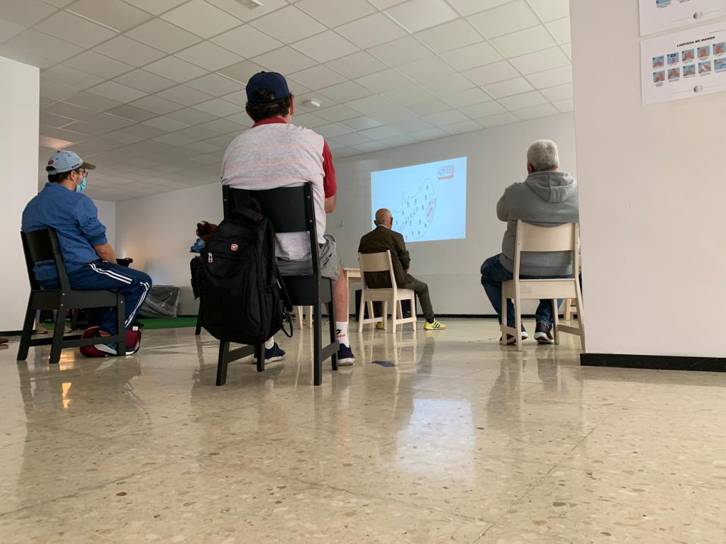

PROGRAMA DE ATENCIÓN INTEGRAL PARA EVITAR LA EXCLUSIÓN SOCIAL DE LAS PERSONAS CON PROBLEMAS DE SALUD MENTAL
Rehabilitación psicosocial de la persona con problema de salud mental y atención a su familia, integración en el entorno comunitario, la capacidad para acceder a los recursos de ocio y tiempo libre ,la participación en la toma de decisiones de su vida diaria y mejorar la calidad de vida.

30
PERSONAS ATENDIDAS

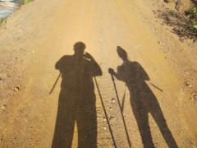

PROGRAMA DE ATENCIÓN A DOMICILIO
Impulsar el trabajo con personas con problemas de salud mental que no acceden a los distintos recursos comunitarios, bien por desconocimiento de los mismos o por el agravamiento de los síntomas negativos de la enfermedad.

RECURSOS Y PROGRAMAS

14
PERSONAS ATENDIDAS

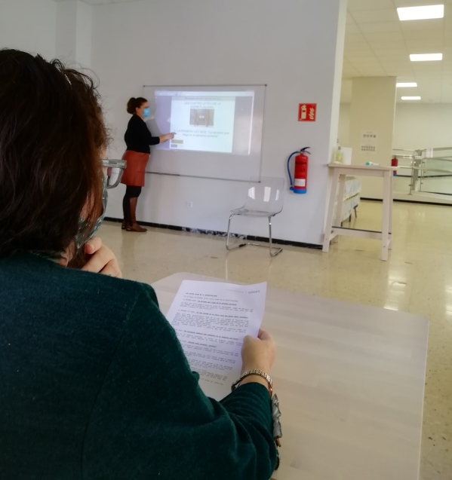

PROGRAMA MUJER Y SALUD MENTAL
Crear un espacio de mujeres con problemas de salud mental para trabajar la dimensión de género y sus implicaciones en la salud mental.
100

PERSONAS BENEFICIARIAS

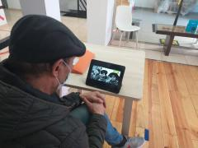

ADAPTACIÓN DE NUEVAS TECNOLOGÍAS
Adquisición y modernización de equipos informáticos y medios tecnológicos para dotar los recursos que gestiona la entidad.

RECURSOS Y PROGRAMAS

17
PERSONAS ATENDIDAS

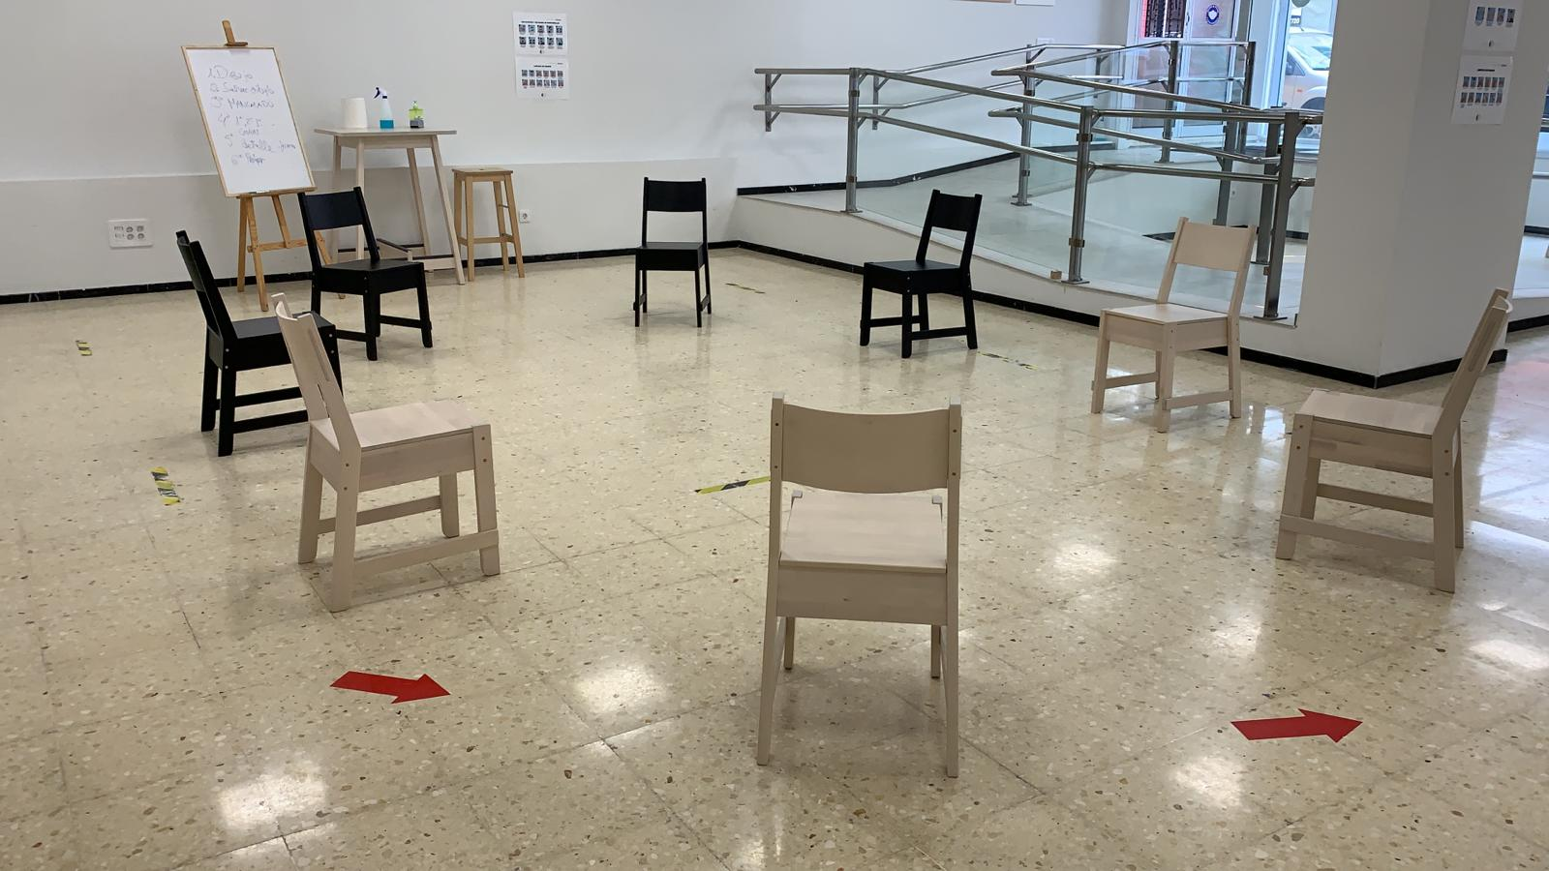

PROGRAMA DE PSICOEDUCACIÓN PARA LAS FAMILIAS
Intervención comunitaria basada en la terapia familiar que pretende mejorar la calidad de vida de las personas con problemas de salud mental y de sus familiares.

DATOS ECONÓMICOS

I
N
G
R
E
S
O
S

G
A
S
T
O
S

FINANCIADORES

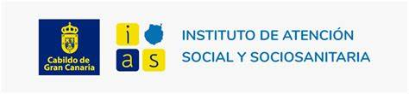



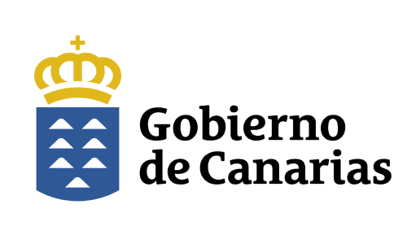

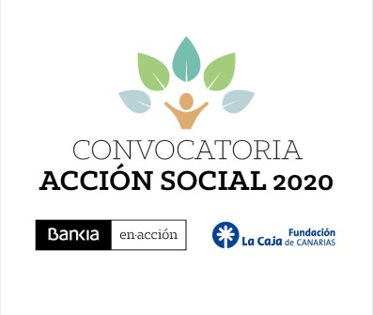

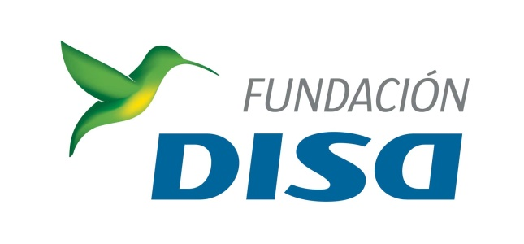

IMAGEN CORPORATIVA

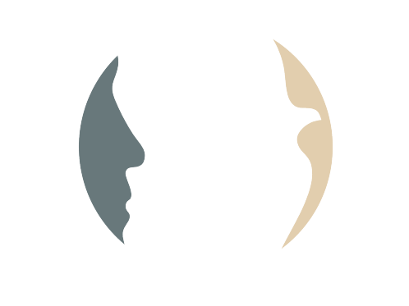
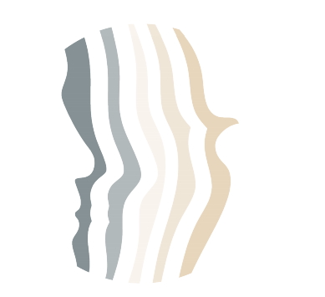

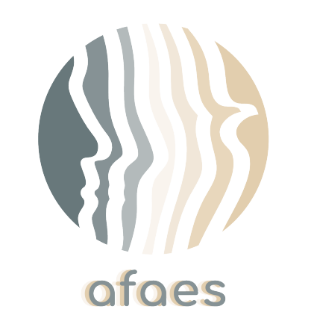

COMUNICACIÓN E INFLUENCIA SOCIAL

Nuestra página web renovada
www.afaes.es
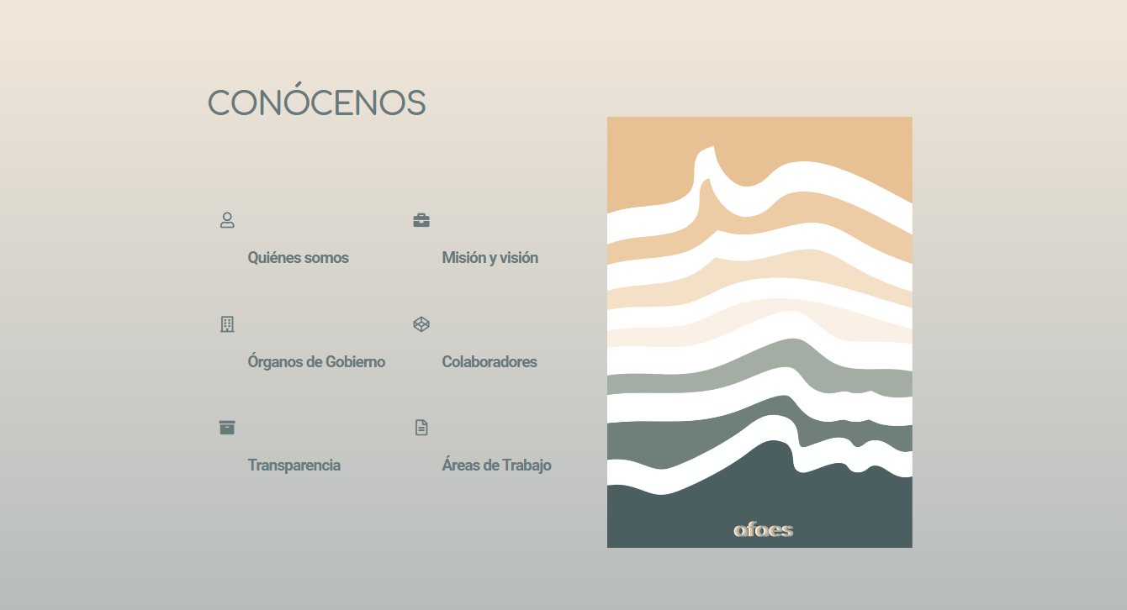

Nuestras redes sociales
898
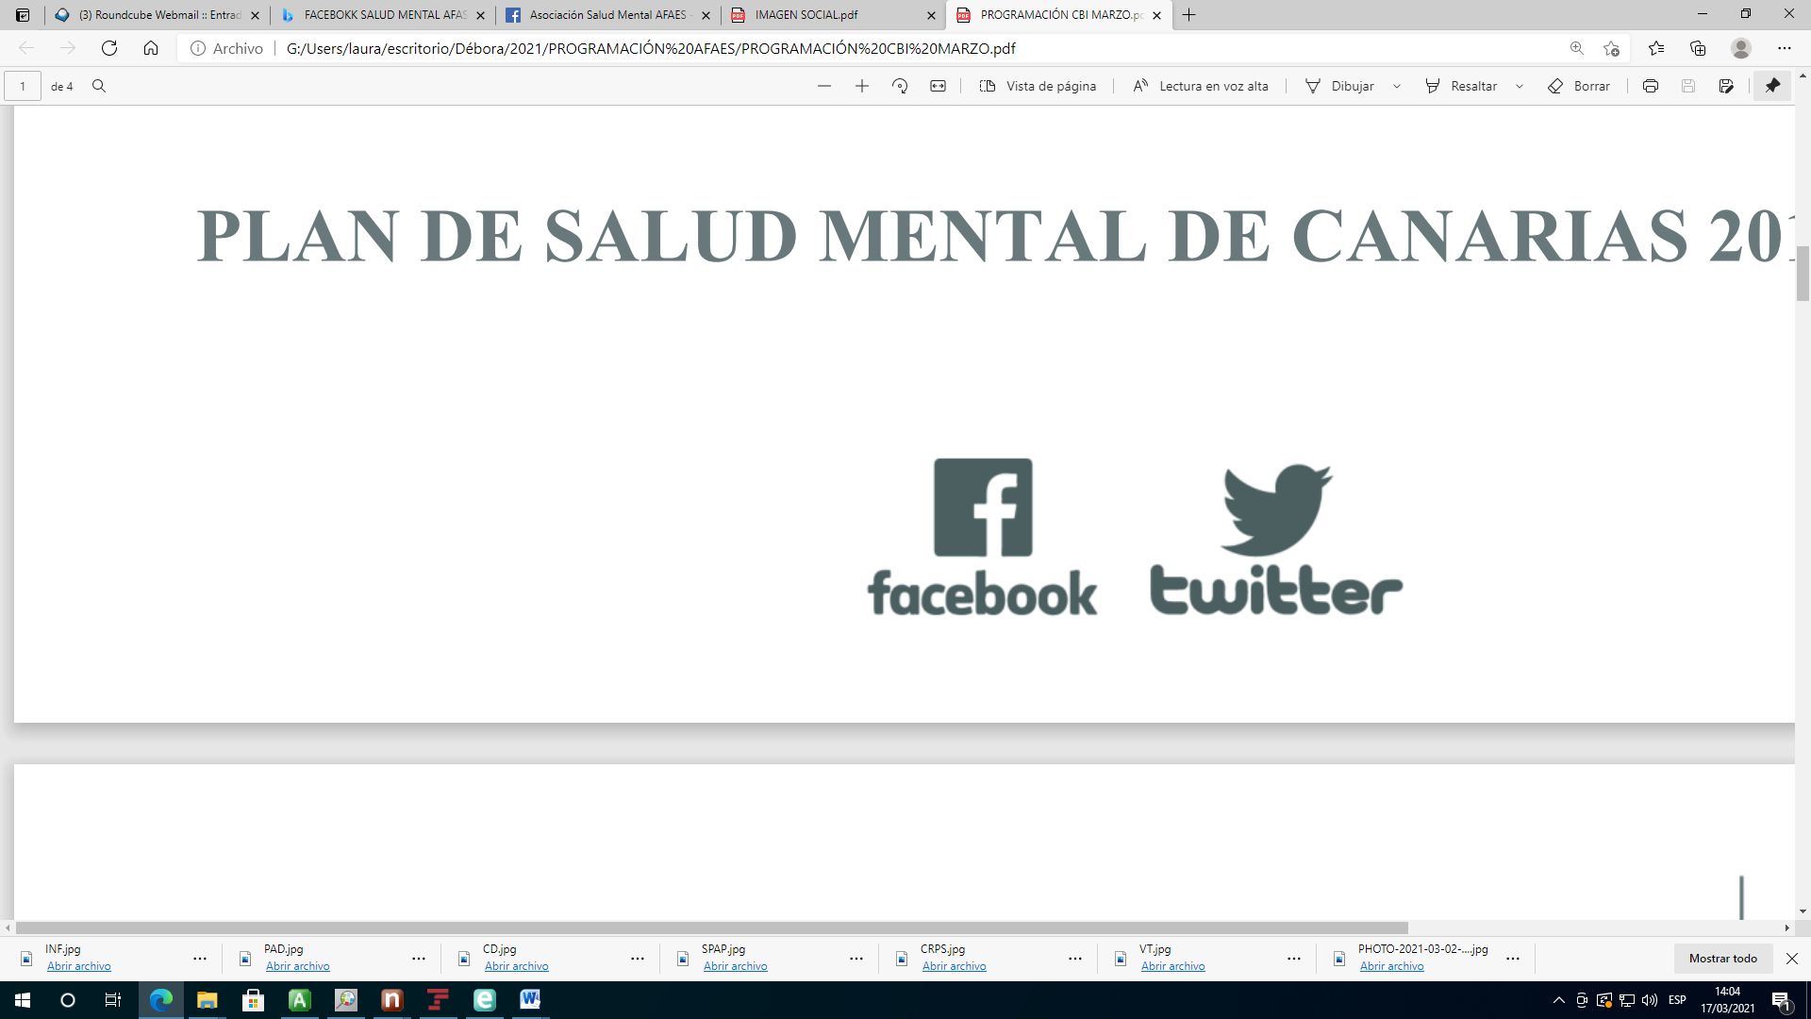
Asociación Salud mental AFAES
SEGUIDORES

1.525
SEGUIDORES
@SaludMntalAFAES
TRANSPARENCIA

El Gobierno de España aprobó la Ley 19/2013, de 9 de diciembre, de Transparencia, Acceso a la Información Pública y Buen Gobierno, que tiene por objeto ampliar y reforzar la transparencia de la actividad pública, regular y garantizar el derecho de acceso a la información relativa a aquella actividad y establecer las obligaciones de buen gobierno que deben cumplir los responsables públicos así como las consecuencias derivadas de su incumplimiento.

En la Comunidad Autónoma de Canarias, la normativa que regula la transparencia de la actividad pública y del ejercicio del derecho de acceso a la información pública es la Ley 12/2014, de 26 de diciembre, de transparencia y de acceso a la información pública.

En cumplimiento a esta legislación y con el compromiso que tiene Salud Mental AFAES con sus valores hemos participado en proceso de evaluación de Transparencia desarrollado por el Comisionado de Transparencia de Canarias.
EVALUACIÓN ITCANARIAS
8,46
EVALUACIÓN LEY ESTATAL
7,89
PLAN DE SALUD MENTAL DE CANARIAS

ACCIONES FORMATIVAS

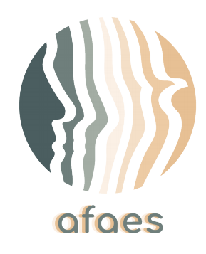
C/Lugar Hoya del Parrado s/n
35017 Las Palmas de Gran Canaria
Tlf. 928 31 33 98
E-mail: afaes@afaes.es
www.afaes.es
Asociación Salud Mental AFAES - Inicio | Facebook
SaludMentalAFAES (@SaludMntalAFAES) / Twitter

